

КОПИЯ
ПСКОВСКАЯ ОБЛАСТЬ

АДМИНИСТРАЦИЯ ГОРОДА ВЕЛИКИЕ ЛУКИ

П О С Т А Н О В Л Е Н И Е

от 11.03.2024 № 554
г. Великие Луки

О демонтаже вывесок с текстом «Посуда, сувениры, текстиль, ароматы, свет, цветочные композиции», «Кухни, шкафы-купе, детские, прихожие, гостиные, 8-911-381-98-40», принадлежащих ИП Мироновой И.В. по адресу:
г. Великие Луки, пр. Октябрьский, д. 23.

В соответствии с постановлением Администрации города Великие Луки от 21.07.2023 № 1796 «Об утверждении порядка выявления и демонтажа самовольно размещённых вывесок на территории муниципального образования «Город Великие Луки»», на основании предупреждения № 85 от 07.02.2024 о добровольном приведении самовольно размещенной вывески в соответствие с дизайн-кодом, акта от 05.03.2024 признания вывески самовольно размещенной и несоответствующей действующим правилам на территории муниципального образования «Город Великие Луки», руководствуясь Уставом муниципального образования «Город Великие Луки», разделом 9 Правил благоустройства территории муниципального образования «Город Великие Луки», утвержденных решением Великолукской городской Думы от 22.06.2012 № 78, Администрация города Великие Луки п о с т а н о в л я е т:
1. Признать вывески с текстом «Посуда, сувениры, текстиль, ароматы, свет, цветочные композиции», «Кухни, шкафы-купе, детские, прихожие, гостиные, 8-911-381-98-40», в количестве двух штук, принадлежащие ИП Мироновой И.В., расположенные по адресу: г. Великие Луки, пр. Октябрьский, д. 23, согласно приложению к настоящему постановлению, самовольно размещенными и несоответствующие требованиям дизайн-кода на территории муниципального образования «Город Великие Луки» и подлежащими принудительному демонтажу.
2. Комитету по строительству, архитектуре и градостроительству Администрации города обеспечить организацию принудительного демонтажа вывесок указанных в пункте 1 настоящего постановления, их транспортировку и хранение за счет средств бюджета города Великие Луки с последующим взысканием средств с владельца вывески.
3. Отделу по связям с общественностью и информационному обеспечению Администрации города Великие Луки в двухдневный срок опубликовать настоящее постановление в газете «Великолукская правда» и разместить в сети Интернет на официальном сайте муниципального образования «Город Великие Луки» vluki.reg60.ru.
4. Настоящее постановление вступает в силу после его официального опубликования.
5. Контроль за исполнением настоящего распоряжения возложить на исполняющего обязанности первого заместителя Главы Администрации города Великие Луки А. В. Тереха.

Глава Администрации города подпись А.Г. Беляев

Копия верна:

Управляющая делами
Администрации города Н.В. Ильина

Приложение
к Постановлению
Администрации города
Великие Луки о демонтаже вывески
от 11.03.2024 № 554

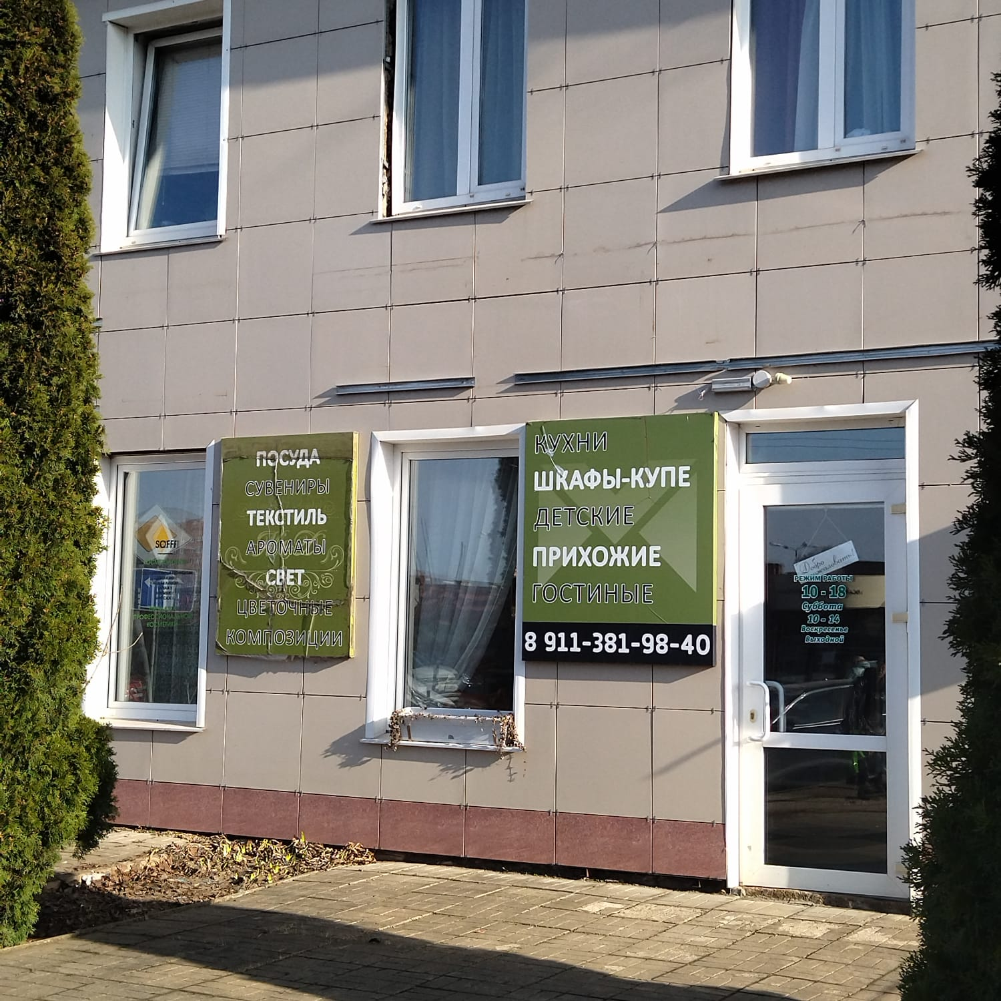

05.03.2024г. г. Великие Луки, пр. Октябрьский, д. 23

